**习题七 智能温度计设计**

**一、填空题**

1.目前常用16*1，16*2， 和 行等字符型液晶显示模块。

2.LCD1602采用标准的 （无背光）或 （带背光）接口。

3. LCD1602显示容量 个字符，模块最佳工作电压 。

4. 控制类引脚 为寄存器选择。

5.电源/地引脚 为电源地、VDD接 正电源。

6.数据类引脚D0～D7为 位双向数据线。

7.单片机对液晶显示器1602的访问控制主要有 种基本操作。

8.LCD1602基本操作时序是 、 、 、写数据。

9.LCD1602软件程序设计的重点是：对LCD 和 的控制。

10.LCD软件部分的设计主要是：LCD初始化、LCD 和LCD　 。

**二、判断题**

**1.** LCD1602分为带背光和不带背光两种。（ ）

2. LCD1602带背光的比不带背光的厚，是否带背光在应用中有巨大差别。（ ）

3. LCD1602控制类引脚高电平时选择数据寄存器、低电平时选择指令寄存器。（ ）

4. 液晶显示模块是一个快显示器件。（ ）

5. 段位式LCD 和字符式LCD 只能用于字符和数字的简单显示。（ ）

**三、简答题**

1. 在单片机系统中应用晶液显示器作为输出器件的优点？

2.LCD1602的引脚功能？

**习题七 智能温度计设计参考答案**

一、填空题

1.20*2；40*2

2.14脚 ；16脚

3.16×2；5.0V

4.RS

5.VSS；5V

6.8

7.4

8.读状态；写指令；读数据

9.控制线；数据线

10.写命令；写数据

二、判断题

1-5：对 错 对 错 对

三、简答题

答：优点有：

（1）显示质量高

由于液晶显示器每一个点在收到信号后就一直保持那种色彩和亮度，恒定发光，而不像阴极射线管显示器（CRT）那样需要不断刷新新亮点。因此，液晶显示器画质高且不会闪烁。

（2） 数字式接口

液晶显示器都是数字式的，和单片机系统的接口更加简单可靠，操作更加方便。

（3）体积小、重量轻

液晶显示器通过显示屏上的电极控制液晶分子状态来达到显示的目的，在重量上比相同显示面积的传统显示器要轻得多。

（4）功耗低

相对而言，液晶显示器的功耗主要消耗在其内部的电极和驱动IC上，因而耗电量比其它显示器要少得多。

答：LCD1602模块的引脚如图3-8所示，其引脚功能如下： RS：数据和指令选择控制端，RS=0命令状态；RS=1数据 R/W：读写控制线，R/W=0写操作；R/W=1读操作 A：背光控制正电源       K：背光控制地

E：数据读写操作控制位，E线向LCD模块发送一个脉冲，LCD模块与单片机间将进行一次数据交换

DB0～DB7：数据线，可以用8位连接，也可以只用高4位连接，节约单片机资源。 VDD：电源端            VEE：亮度控制端（1-5V）      VSS：接地端

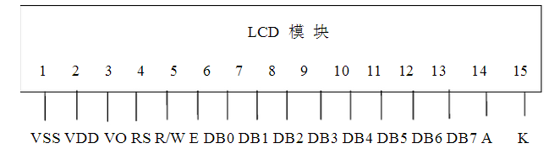

 图为 LCD1602模块。